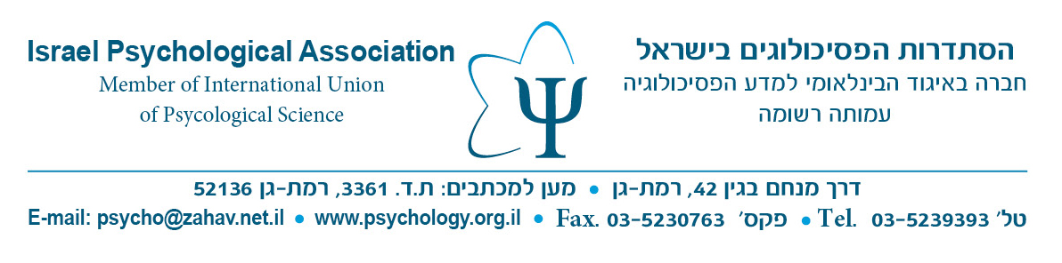
‏15 פברואר 2015
להיות הפ"י – משולחנו של היו"ר

חברים יקרים,
אני שמח לחנוך פינה חדשה במידעון שלנו – מידעון הפ"י, תחת הכותרת המתנוססת כבר מעל.
לפינה מטרה כפולה, האחת, עדכון שוטף ותמציתי לגבי הנושאים והתחומים העיקריים והכלליים (על-חטיבתיים) בהם הפ"י פועלת ואותם היא שואפת לקדם.
השנייה, הגדלת האינטראקציה בינינו – חברי הועד המרכזי, לביניכם- חברי הפ"י והגדלת מעורבותכם ולו על ידי תגובות, כתובות או טלפוניות, אותן נשמח מאוד לקבל.
בבואי לסקור ולתמצת הנושאים שבטיפולנו השוטף והמצויים כבר עתה על שולחני, החלטתי לנסות ולהסתמך על זכרוני בלבד, מבלי להסתייע בדוחות, מסמכים וכד'. הופתעתי עמוקות מריבויים של הנושאים, ולא חלילה מזיכרוני ה"בוגדני".
לכן ובשל מגבלות של מקום, אסתפק הפעם באזכור כותרות הנושאים הבולטים בלבד. במידעונים הבאים אשתדל לצמצם דבריי לנושא אחד או שניים, על פי המתבקש והמתפתח ב"שטח"; כותרות הנושאים הבולטים שעל שולחני, המצוינות להלן, אינן על פי סדרן הכרונולוגי ובוודאי שלא על פי סדר חשיבותן:
- השפעה, הכוונה ועיצוב של "הרפורמה לבריאות הנפש", העומדת להיכנס לתוקף כבר ב – 01.07.15, והשלכותיה עלולות להיות הרות גורל לגבי מעמד הפסיכולוגיה בכלל ועלינו הפסיכולוגים בפרט.
- פעילות משותפת, בתיאום עם הסתדרות המח"ר, במגמה לשפר את תנאי ההעסקה והשכר המתסכלים של הפסיכולוגים, במערכות הציבוריות והתעסוקתיות השונות.
- מיסוד, הגדרה וייעול של מבנה הפ"י: דפוסי עבודה, סמכויות ויחסים פנימיים, ומול
גורמים חיצוניים.
- הקצאת "תיקים", לחברי הוועד המרכזי, והגדרת תחומי פעילות, אחריות ומעקב
ייחודים לכל חבר.
- אינטרנטיזציה של הפ"י, תוך העמקת והרחבת חשיפתנו המקצועית לכלל הפסיכולוגים בארץ, לבעלי מקצועות משיקים ואף לקהל הרחב.
- מיצוי והרחבת הפעילות של "צוות התגובות" של הפ"י, ומתן ביטוי יזום לנושאים בהם הפסיכולוגיה יכולה וצריכה להשמיע את קולה.
- עדכון, מיסוד והקניית הקוד האתי של הפ"י, במקביל להגדרה והעצמה של סמכויות ועדת האתיקה, לגבי כלל הפסיכולוגים בארץ."

- יצירת "תו תקן איכות" של הפ"י, אותו יוכלו ויתגאו חברינו, להדגיש ולהבליט בפרסומיהם ושירותיהם השונים.
- רה-ארגון הפ"י – נושא-על המתיימר לבדוק, לגבש ולהוציא לפועל רעיונות ותוכניות לשיפור ושדרוג עמוקים של הפ"י.
- קידום "קמפיין" של "להיות הפ"י" – לשם הרחבת השורות של חברים בהפ"י "מן המניין", ואולי אף ש"לא מן המניין".
- בלימת החלטות אדמיניסטרטיביות של העברת מידע משירותי ברה"ן של משרד הבריאות לקופות החולים, באופן העלול לפגוע קשות בעיקרון המקודש של חיסיון מקצועי.
- לקויות למידה – מניעת הדרת פסיכולוגים מעיסוק בתחום זה על ידי התניה בהחלטות
אדמיניסטרטיביות שונות.
- הפקת לקחים ומסקנות אופרטיביות מיום העיון והחשיבה שאורגן ע"י הפ"י, תחת
הכותרת "להיות הפ"י",ב 26.01.15.
- סקר צרכים ומעורבות – השלמת עיבוד הנתונים, הפקת לקחים, והפעלת המתנדבים על פי הסקר שתוצאותיו פורסמו לאחרונה.
- סיכום והפקת לקחים לגבי מוקד הסיוע הטלפוני, שהוקם ותופעל באינטנסיביות במהלך
מבצע "צוק איתן".

לסיום, ואולי גם לסיכום, כולנו מודעים לצורך ב"חברים" רבים נוספים, להגדלת כוחנו הארגוני-מקצועי ויכולתנו לפעול ולקדם "מעשים". מאידך, וכידוע לא פחות, "המעשים" הם המדברים ומובילים בשכנוע אנשים לחבור ולפעול לטובת רעיונות וארגונים.
אך שלא כמו בשאלת "הביצה או התרנגולת", נראה לי שהמענה המתבקש והאפשרי לקידום עניינינו הוא "פעולה במקביל"- לפעול בו זמנית להגדלת כמות "החברים" ולהרבות, ככל שניתן, ב"מעשים" טובים. ועל כך אנו שוקדים.

שלכם,
בברכה, מאיר
ד״ר מאיר נעמן
יו״ר - הפ"י < Be

